A5030自动沥青软化点测定仪
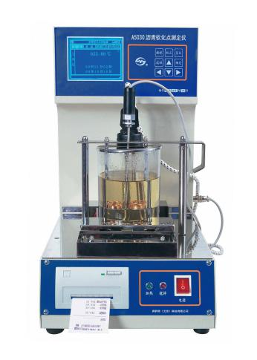
A5030自动沥青软化点试验器是根据中华人民共和国标准GB/T4507《石油沥青软化点测定法》、中华人民共和国行业标准JTJ052《公路工程沥青及沥青混合料试验规程》中T 0606 《沥青软化点试验（环球法）》所规定的要求设计制造的，适用于道路石油沥青、煤沥青、液体石油沥青等各类沥青软化点的测定，是各沥青生产企业，公路、桥梁建设单位和各相关大专院校、研究机构的优选仪器。是一款自动化程度高、测试快捷方便、测试结果可靠的自动化检测仪器，是沥青软化点测试的智能化仪器。

仪器特点
1、仪器采用电脑控制,电子光电测量
2、液晶显示屏显示,微型打印机自动打印测试结果
3、具有温度加热线性,浴液搅拌均匀
4、一次可同时检测两个样品,自动检测试样软化点

技术参数
• 电源电压：交流220V±10% 50Hz±10%
• 测量范围:
⑴ 试样软化点在80℃以下者，用蒸馏水做加热介质，+5 ℃～+80℃
⑵ 试样软化点在80℃以上者，用甘油做加热介质，+32℃～+160℃
• 温度分辨率：0.01℃
• 搅拌器：搅拌速度连续可调
• 加热速率：三分钟后自动调整为(5.0±0.5)℃/ min
• 软化点结果:液晶显示和打印机打印
• 加热功率：600W
• 计算机接口: RS-232C通讯接口
• 烧杯有效容积:1000ml
• 环境条件：室温小于35℃且相对稳定，无空气对流现象
• 相对湿度：≤85％
• 整机功耗：不大于700W

